Entdecke Lumote: The Mastermote Chronicles, das am 24. März 2022 für Nintendo Switch, PC, PlayStation 4, Xbox und Google Stadia erscheint.
Erlebe mit der PC-Demo, die du ab heute zusammen mit der Enthüllung eines Doppel-Vinyls spielen kannst, das wunderschöne 3D-Puzzle-Jump-’n’-Run!
Watford, GB – 9. Februar 2022 – Das internationale Label für Indie-Videospiele Wired Productions und Entwicklerstudio Luminawesome Games Ltd. freuen sich, bekannt zu geben, dass das fesselnde 3D-Puzzle-Jump-’n’-Run Lumote: The Mastermote Chronicles am 24. März 2022 für Nintendo Switch, PC, PlayStation 4 und Xbox One erscheint. Wired Productions gab außerdem bekannt, dass Lumote: The Mastermote Chronicles ab Tag Eins auf Google Stadia veröffentlicht wird! Darüber hinaus hat Luminawesome Games mit der überraschenden Veröffentlichung einer PC-Demoversion für Aufmerksamkeit gesorgt, die ab sofort erhältlich ist. Wired Productions und der preisgekrönte Komponist Paul Ruskay enthüllten außerdem das Doppel-Vinyl von Lumote: The Mastermote Chronicles, das für 35 £/45 $ ab sofort vorbestellt werden kann.
Lumote: The Mastermote Chronicles erweitert das Early-Access-PC-Spiel Lumote und unterstützt Luminawesome, um eine vollständige Version des hochgelobten Titels zu liefern, die eine weitere Geschichte erzählt, eine ganz neue Spielwelt bietet, in der du als der mächtiges Mastermote spielst, sowie neuartige Herausforderungen, Rätsel und Sammlerstücke enthält. Mit einem brandneuen Gameplay-Trailer, der von Michelle Rocha, Entwicklerin und Mitbegründerin von Luminawesome Games, erzählt wird, werden die Spieler auf eine Reise durch die Großen Tiefen mit dem neugierigen und liebenswerten Protagonisten Lumote geschickt. Während der Trailer die Unterwasserwelt erkundet, lernt der Spieler die biolumineszenten „Motes“ kennen, die ihr Leben tief im Bioversum verbringen und sich mit den Rhythmen der elektronischen Klanglandschaft begnügen.
Schau dir den Trailer zu Lumote: The Mastermote Chronicles inklusive Ankündigung zum Veröffentlichungsdatum an: https://youtu.be/WVv5EG73ey8
Tauche mit dem brandneuen, limitierten Doppel-Vinyl in den hypnotischen Soundtrack von Lumote: The Mastermote Chronicles ein und lass dich von dem preisgekrönten Komponisten Paul Ruskay auf eine majestätische elektronische Reise durch die Großen Tiefen entführen. Der atemberaubende Soundtrack vermittelt durch die Musik die Schlüsselmomente und emotionalen Zustände von Lumote – ein monumentales Abenteuer von Anfang bis Ende. Die auf 500 Exemplare limitierte Double-Vinyl zu Lumote: The Mastermote Chronicles mit den liebevollen Illustrationen des Künstlers David Sossella kann ab sofort über den Wired Productions-Shop für 35 £/45 $ vorbestellt werden.
Als die Verschiebung dazu führt, dass die Großen Tiefen sich rot färben, begibt sich der matschige Held Lumote auf eine epische Odyssee, um die Welt wieder blau zu färben. Lumote muss hüpfend seinen Weg durch eine Welt voller Rätsel finden und dabei die Kontrolle über andere übernehmen. Auf der Suche wird Lumotes Fähigkeit, die Kontrolle über Motes zu ergreifen, helfen, Bereiche zu erreichen, die normalerweise nicht zugänglich sind. Mit jedem gelösten Rätsel und geöffneten Blumentor ist Lumote einen Schritt näher dran, Mastermote zu finden!
- Seeschaum-Wabbel: Quietsche, hüpfe und tüftle dir deinen Weg durch die Welt. Lumote ist wahnsinnig neugierig, höchst wissbegierig und liebenswert!
- Eine große Welt! Die Welt von Lumote ist eine einzige massive Umgebung mit vielen Rätseln, die auf Türme aufgeteilt sind. Jeder Turm steht für ein Mote, über das du die Kontrolle übernommen hast, und schaltet eine neue Reihe an Rätseln zum Erkunden frei.
- Löse komplexe Rätsel: Der Spieler wird durch ein cleveres und logisches Level-Design sanft in dieses 3D-Puzzle-Abenteuer eingeführt. Dabei erhöht jedes Mote, dem du begegnest, aber auch die Komplexität.
- Hinreißende Sounds: Atemberaubende und tranceartige Melodien begleiten dich auf einer majestätischen Reise durch elektronische Klanglandschaften.
- Luminated Game-Engine: Dank der originalen rEngine sind die Rätsel von Lumote alle miteinander verbunden, sodass du unterwegs nahtlos von einem Rätsel zum nächsten wechseln kannst.
- Sobald du deinen ersten Spieldurchlauf abgeschlossen hast, kannst du die Rolle wechseln und als Mastermote in eine ganz neue Welt eintauchen!
„Wir haben Lumote vom ursprünglichen „Bump“-Konzept bei der Game Jam übernommen und daraus Lumote: The Mastermote Chronicles gemacht. Das war eine Erfahrung wie keine andere“, erzählt Kyle Rocha, Mitbegründer von Luminawesome Games. „Nach fünf Jahren fühlt es sich wie ein Traum an, das Datum der Veröffentlichung ankündigen zu können, und wir können es kaum erwarten, dass die Spieler das Spiel in die Finger bekommen!“
„Wir sind überglücklich, das Veröffentlichungsdatum für Lumote: The Mastermote Chronicles bekannt geben zu können, während wir den Spielern die verschiedenen einzigartigen und liebenswerten Kreaturen in den Großen Tiefen vorstellen.“ Meint Neil Broadhead, Marketingleiter bei Wired Productions. „Wir bei Wired sind stolz darauf, mit dem Team von Luminawesome zusammenzuarbeiten, die Entwicklung von Lumote zu unterstützen und voranzutreiben und gleichzeitig ein bezauberndes Vinyl zu erstellen, das diese Veröffentlichung abrundet.“
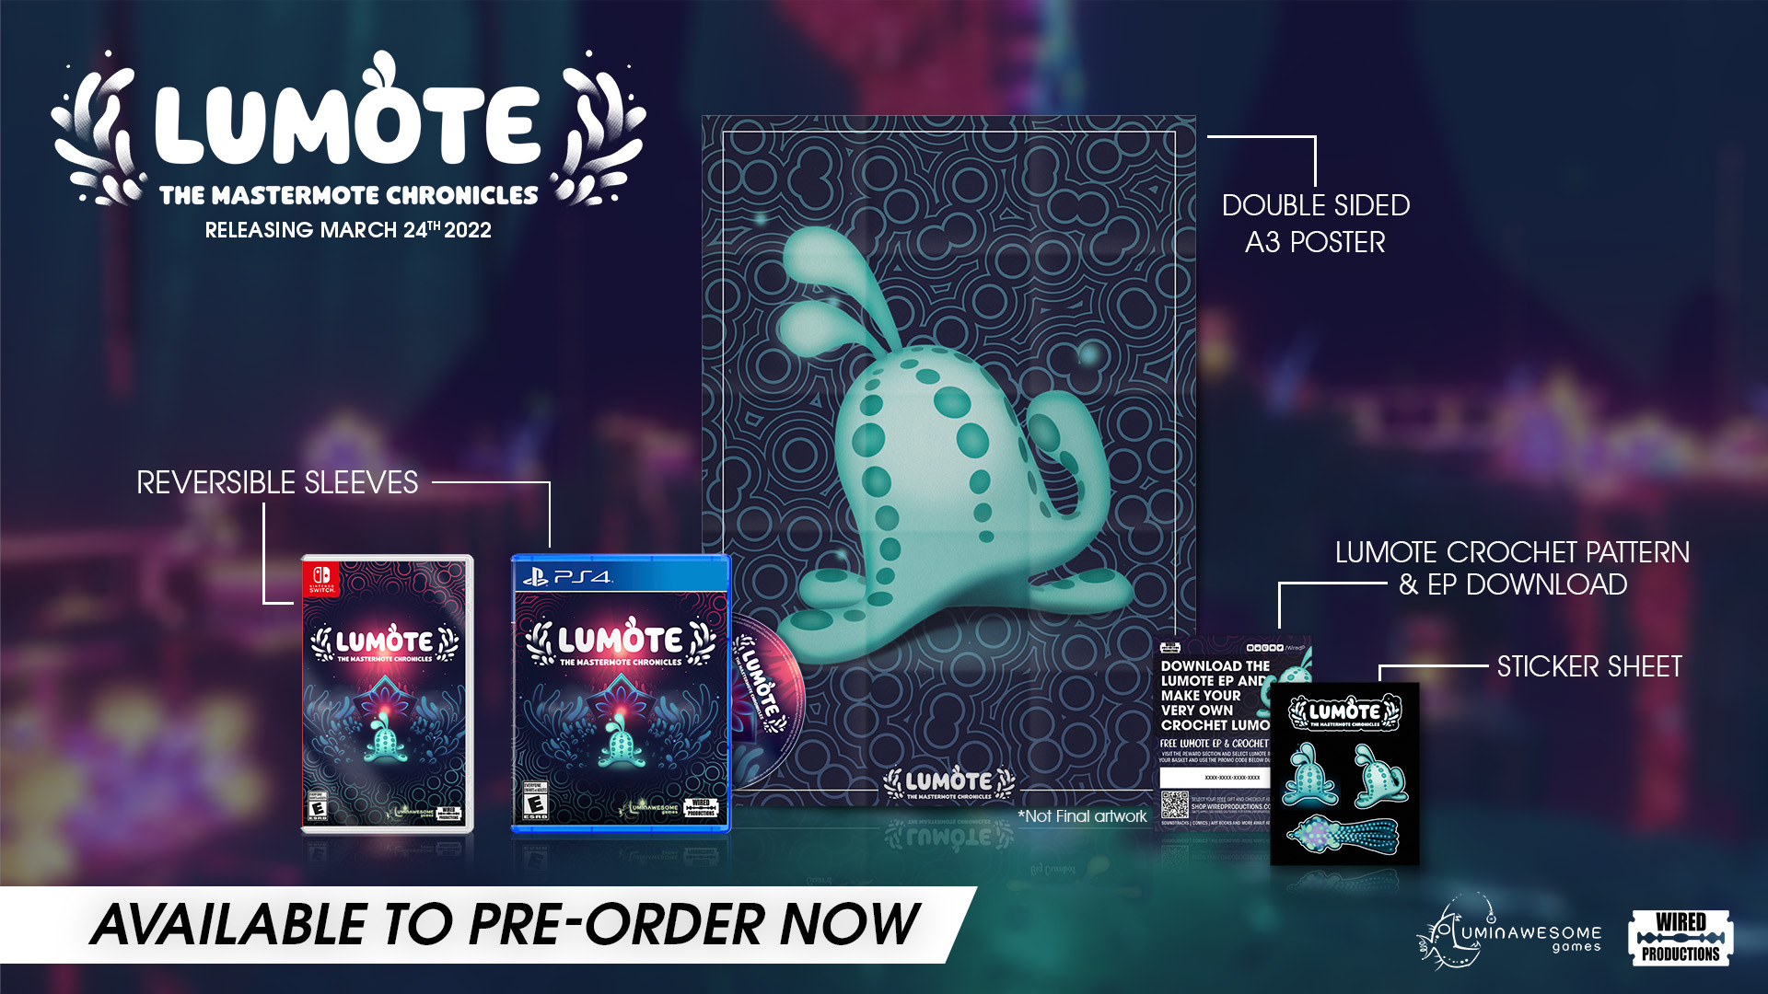
Lumote: Die limitierte physische Ausgabe der Mastermote Chronicles kann über den Wired Productions Shop vorbestellt werden. Die Versionen für Nintendo Switch und PlayStation 4 enthalten ein doppelseitig bedrucktes Poster, eine Wendeeinlage, ein einzigartiges Sticker-Set mit dem biolumineszenten Helden sowie einen digitalen Download für die Lumote-EP. Und als ob das noch nicht genug wäre: eine Anleitung zum Häkeln deines eigenen Lumote. Das physische Spiel ist erhältlich für PlayStation 4 für 19,99 €/19,99 $/15,99 £ und Nintendo Switch 29,99 €/29,99 $/24,99 £
Der Doppel-Vinyl-Soundtrack für Lumote: The Mastermote Chronicles kann ab sofort im Wired Productions Shop für 35 £/45 $ vorbestellt werden.
Lumote: The Mastermote Chronicles erscheint am 24. März 2022 für Google Stadia, Nintendo Switch, PC, PlayStation 4 und Xbox One.
Weitere Informationen findest du unter https://wiredproductions.com/games/lumote/.
###
Für Preview-Code und Interviewanfragen, kontaktiere bitte:
Wired Productions
Tegan Kenney | press@wiredproductions.com
Dead Good PR für Wired Productions
wired@deadgoodmedia.com
Über Wired Productions
Wired Productions ist ein unabhängiger Videospiele-Entwickler aus Watford, Großbritannien. Wired hat preisgekrönte Titel auf allen wichtigen Plattformen produziert und veröffentlicht. Die Spiele werden entwickelt, um seinem Motto gerecht zu werden: „Von Leidenschaft getrieben.“ Zu den bekanntesten veröffentlichten Spielen sowohl bei physischen als auch bei digitalen Medien gehören: The Falconeer, Those Who Remain, Deliver Us The Moon, Close to the Sun, GRIP: Combat Racing, Victor Vran: Overkill Edition, Max: The Curse of Brotherhood und The Town of Light. Kürzlich kündigte Wired Productions bevorstehende Titel über Wired Direct an. Dazu zählen Titel wie: Lumote, Arcade Paradise, Martha Is Dead, Tin Hearts, Tiny Troopers: Global Ops und The Last Worker.
Werde Mitglied der Wired-Community auf: Wired Live| Twitter | Discord | YouTube | Twitch
Über Luminawesome Games Ltd
Die bescheidenen Anfänge von Luminawesome kamen durch den Gewinn eines Unreal Game Jams mit dem ursprünglichen Konzept von Bump, in das sich Kyle und Michelle Rocha verliebten und das sie dann zu Lumote entwickelten. Kyle, der eigentlich aus Cambridge, Ontario kommt, wurde von United Front Games engagiert, um an Sleeping Dogs zu arbeiten. Dieses Spiel wird dem Ruf umweltfreundlich und grün zu sein gerecht und zeigt seine eigene kreative Note in der Unterwasserwelt.
https://luminawesome.com/

